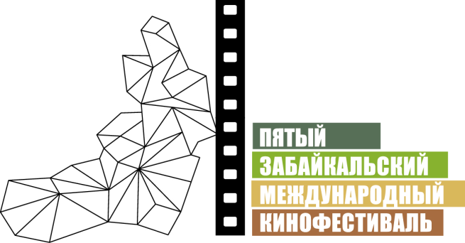

Москва, 23 марта 2015 года

Забайкальский Международный Кинофестиваль открывает новые возможности

Забайкальский Международный Кинофестиваль, который состоится в Чите в пятый раз 21-24 мая 2015 года, вновь призывает жителей края к участию в конкурсах киносценариев и короткометражных фильмов. Конкурсантов ждут специальные призы, а также уникальные возможности для дальнейшего творческого развития.

Так, победителем конкурса короткометражных лент Второго Забайкальского Международного Кинофестиваля стал фильм «Твой сын», премьерный показ которого состоялся в рамках специального мероприятия «Ночи короткого метра». Картина была отмечена жюри, и заслужила почетную награду. Сегодня фильм Екатерины и Дениса Тереничевых вошел в программу 68-го Каннского кинофестиваля, в альманах российских дебютов Global Russians и программу Short Film Corner. Студия «ШОКОЛАТ production» динамично развивается и готовится к производству полнометражных фильмов.

Другой пример – читинец Сергей Ладогин, который дважды становился призером Забайкальского Международного Кинофестиваля. Выиграв конкурс киносценариев в 2012 году, начинающий режиссер не остановился на достигнутом, и принял участие в следующем кинофестивале. Тогда его работа не прошла по общему конкурсу – сценарий оказался больше обозначенного максимума в 40 страниц. Тем не менее, сценарий был особо отмечен и признан лучшим из представленных. Сергей Ладогин стал обладателем приза Третьего Забайкальского Международного Кинофестиваля и получил гранд на обучение на Высших курсах сценаристов и режиссеров в мастерской Владимира Хотиненко.

В конкурсах Пятого юбилейного ЗМКФ может принять участие любой житель Забайкальского края. Отбор лучших сценариев осуществит Лауреат Государственной премии РФ, Заслуженный деятель искусств, режиссер и сценарист Лидия Боброва. Лучший короткометражный фильм определит программный директор кинофестиваля, киновед, кандидат искусствоведения, доцент ВГИК им. С.А. Герасимова, руководитель отдела кинодистрибуции компании «Невафильм» кинокритик Мария Безенкова.

Подробности – на официальном сайте кинофестиваля www.zmkf.ru.
Приглашаем забайкальцев к активному участию в конкурсах!

Инициатор Кинофестиваля – НП «Забайкальское землячество»
Генеральный спонсор Кинофестиваля – ЗАО «ИнтерМедиаГруп»
Информационный партнер – журнал Андрея Малахова StarHit

Официальный сайт ЗМКФ – www.zmkf.ru

